滨海新区农村供水高质量发展
实施方案

天津市滨海新区水务局
二〇二四年十一月
目录
第一章现状及需求分析 7
一、农村供水现状 7
二、存在的短板弱项 8
第二章指导思想与目标 10
一、指导思想 10
二、基本原则 10
三、实施期限 11
四、实施范围 11
五、主要目标 12
第三章总体布局 13
一、供水方式 13
二、工程布局 14
三、实施对象 17
第四章完善农村供水工程体系 18
一、工程建设标准 18
二、人口预测趋势预测 18
三、工程建设内容 18
四、智能化改造 20
第五章深入实施水质提升专项行动 21
一、进行水源保护 21
二、强化供水水质保障 21
第六章优化健全工程长效运行管护机制 22
一、规范农村饮水工程运行管理“三项制度” 22
二、落实农村饮水安全管理“三个责任” 23
三、积极推进县域统管 23
四、提升供水服务质量 24
五、加强供水宣传工作、健全水费收缴机制 24
六、实现工程标准化管理 24
七、优化水资源配置，实现农村节水增效 25
八、健全建设项目保障措施 25
第七章强化应急供水保障 26
一、建立健全平急两用的应急供水保障体系 26
二、完善应急保障运行机制 26
三、做好突发事件应急供水 26
第八章 投资测算与资金筹措 27
一、投资测算 27
二、资金筹措 28
第九章强化保障措施 29
一、加强组织领导 29
二、拓宽资金渠道 29
三、统筹协调推进 29
四、注重宣传引导 30
五、加强监督考核 30

前言
2023年10月水利部印发《关于加快推动农村供水高质量发展的指导意见》（水农〔2023〕283号），要求编制省级农村供水高质量发展规划。天津市委、市政府高度重视农村供水保障工作，按照水利部和市委、市政府关于农村供水保障工作部署，2024年6月天津市水务局编制印发了《天津市农村供水高质量发展规划》，对全市范围内农村供水高质量发展做出规划。
为深入贯彻习近平总书记关于农村饮水安全保障的重要指示精神，按照《水利部关于加快推动农村供水高质量发展的指导意见》、《天津市农村供水高质量发展规划》的相关要求，结合滨海新区农村供水的实际情况及《天津市滨海新区国土空间总体规划（2021-2035年）》（报审稿）、《滨海新区水资源利用专项规划（2021-2035年）》（征求意见稿），滨海新区水务局组织编制了《滨海新区农村供水高质量发展实施方案》。本实施方案围绕加快推进实现天津市农村供水高质量发展目标，对滨海新区农村供水工程体系进行完善，同步实施水质提升专项行动，优化健全工程长效运行管护机制，强化应急供水保障措施等。本实施方案重点解决农村市政自来水管网空白、管网老旧破损、自来水收费率低、管理责任落实不到位等问题，健全完善农村供水工程体系和管理体系，让农村居民在供用水服务中有更多的获得感、幸福感和安全感。

第一章现状及需求分析

一、农村供水现状
（一）农村供水现状
截止2022年底，新区现有12个涉农街镇，行政村139个，共有9.11万户，户籍人口24.82万人。
自2015年开始，按照区、街镇和供水企业共同出资的模式，投资35328.59万元，实施了10项农村饮水提质增效工程、5项大港农村楼房化小区供水改造工程、2项（中塘镇农村楼房居住区）农村供水管网改造工程，实现了53个保留村、19个农村楼房化居住小区、9个农村居民小区的供水管网改造和水表分户。以上供水工程的实施建设，提升了农村居民饮水质量，完成了供水管网由城市向农村的延伸，基本实现城乡供水一体化。
（二）农村供水管理现状
明确了区水行政主管部门监督指导责任，严格落实农村饮水安全管理新区人民政府主体责任、区水行政主管部门行业监管责任、供水单位运行管理责任“三个责任”；已建立区级农村供水工程运行管理机构、制定工程运行管理办法和落实工程运行管理经费“三项制度”。区水行政主管部门设立农村饮水监督电话，农村供水单位设立供水服务电话，及时受理群众反映的供水问题。
农村供水工程管理方面，主要通过城乡供水一体化工程建设，将城市供水延伸到农村，依托城市供水单位、水务公司与街镇、村委管理相结合的方式进行管理，具体存在四种管理模式。一是保留村供水模式。通过各项工程将城市自来水引入各户水表供水，供水公司负责水厂至各村总表管理，各村负责村内管网维护、水费收缴服务。二是农村楼房居住区模式。农村人口通过单村或多村联合建设楼房小区，供水通过水表出户改造，由供水公司收费管理。三是城市化分房或货币安置模式。该类多是生活在核心区周边，各街镇将农村平房拆迁，统一分房或发放购房款，该类居民供水按城市供水方式统计。四是农村滞留户模式，该类居民既有小区楼房又有农村平房，平房主要用于农业种养殖临时居住，饮用水采用桶装水或地下水净化后保障。
水质检测体系方面，供水企业定期对配水厂、加压泵站、出厂水及管网水水质进行检测。水务局与卫生疾控部门积极对接，设立村级水质抽检点位，定期对供水水质巡检，对发现的问题及时分析原因抓好整改，保障水质合格。

二、存在的短板弱项
（一）市政自来水供水系统仍需完善保障
受各街镇村庄分布影响，滨海新区北部片区和南部片区城市供水主干管网为枝状布置且长度较长，供水系统稳定性仍需通过相关工程完善保障。
（二）农村楼房居住区饮水水源安全存在可提升空间
少部分农村楼房居住区饮水水源现状为地下水，存在水质隐患且不利于地下水压采，供水稳定性无法保障，同时街镇反馈村民饮用自来水的意愿强烈。
（三）供水管理移交问题
农村饮水提质增效工程是改善农村饮水环境的重要举措，各街镇运行维护单位按照《滨海新区城市供水延伸农村供水管理指导意见》“农村饮水提质增效工程的运行、维护和维修费用由区财政和街镇财政共同承担”的要求，应每年度制定运行维护费用计划，但由于资金筹措和供水水价倒挂问题，农村饮水提质增效工程完工后移交供水管理困难。
（四）农村供水工程运行效率差
一是农村供水管网漏损严重。漏水不能得到及时修复，造成水资源浪费。二是目前部分管网及设施维修频次较高，冬季经常发生冻管、冻表问题。三是受农村分布和拆迁时序等因素影响，拆迁村滞留户饮水安全存在可提升空间。四是农村供水管理权责不清晰，多数完成提质增效的村，因未移交专业供水公司管理，缺少专业运维管理队伍，村委会管理松散，缺乏有效监管。
（五）计量收费率低影响供水工程良性运行
受供水计量设施建设、村民用水观念与意识等因素影响，现状总表欠费问题已经严重阻碍了接收运营工作的开展，水费收缴率实际低于目标要求。

第二章指导思想与目标

一、指导思想
以习近平新时代中国特色社会主义思想为指导，深入落实习近平总书记对天津工作“三个着力”重要要求和一系列重要指示批示精神，按照市委市政府相关部署，坚持问题导向和目标导向，因地制宜、分类施策，围绕城乡供水同源、同水、同质、同服务、同监管的“五同”理念，立足补短板强弱项，提档升级基础设施水平，健全完善运行管理体制机制，强化农村供水工程标准化、规范化、专业化管理，逐步实现城乡供水服务均等化，构建从“源头到龙头”全过程智慧供水的城乡供水一体化格局，稳步推进农村供水高质量发展，最终实现农村供水现代化目标，助力我市乡村全面振兴，打造宜居宜业美丽乡村，让农村居民在共建共享发展中有更多获得感、幸福感和安全感。

二、基本原则
城乡融合，规模发展。全面落实乡村振兴战略要求，顺应乡村发展规律，加快推进城乡供水一体化、集中供水规模化，建立健全水质保障体系，夯实农村基本具备现代生活条件的供水基础，最大程度实现城乡供水同源、同水、同质、同服务、同监管。
规划引领，分步实施。适应村庄人口流动变化、重大节假日用水弹性变化和水源条件，满足农村居民生活和二、三产业用水需求，系统谋划农村供水工作。以街镇为单元，考虑不同区域建设条件，根据地区财力状况因地制宜分步实施方案。
县域统管，平急两用。考虑农村供水工程规模和分布，采取政府购买服务等方式，加快推进县域统一管理。整合优化现有应急保障资源，从应急方案、预警机制、指挥系统、队伍物资、调动程序等方面，建立平急两用的农村供水应急保障体系。
两手发力，完善机制。充分发挥政府资金引导作用，用足用好财政资金、专项债券、建设用地、生产用电、水资源费、税收优惠等政策，完善水价形成和水费收缴机制，两手发力吸引社会资本参与农村供水工程建设和运营。

三、实施期限
基准年为2023年，近期水平年为2027年，远景年为2035年。

四、实施范围
滨海新区行政区域内全部农村地区生活用水。

五、主要目标
到2025年，滨海新区涉农街镇基本实现农村供水县域统管，自来水普及率达到99%，农村供水水质达标率95%，农村水费收缴率95%。城乡供水一体化覆盖农村人口比例达到93%以上。推行企业化运营、专业化管理、标准化服务，城乡供水服务均等化取得阶段性进步，提升供水保障程度和抗风险能力，长效管护体制机制初步确立。
到2027年，初步形成体系布局完善、设施集约安全、管护规范专业、服务优质高效的农村供水高质量发展格局。全区计划保留提升村自来水普及率达到99%；城乡供水一体化覆盖农村人口比例提升至95%；实现全天24小时供水，农村供水水质达标率达到95%以上。滨海新区涉农区域基本实现全天候连续供水且水量水压稳定。同时完善农村供水长效运行管理机制，提升农村供水计量设施科技化水平，建设健全水价形成和收水费收缴机制，通过建立农村供水计量收费机制，逐步改变农村居民用水观念，扭转农村居民用水习惯，实现按户计量收费，全面提升滨海新区农村用水水费收缴率,达到天津市总体水平，提升滨海新区农村供水保障水平。
至2035年，全区农村供水实现“五同”目标，农村供水工程体系、良性运行的管护机制进一步完善，达到工程运行自动化、监测信息化、管理智能化、城乡供水服务均等化，实现农村供水现代化。

第三章总体布局

一、供水方式
滨海新区农村供水主要采取城乡一体化供水模式，个别村采取单村集中供水两种方式。
（一）城乡一体化供水
对于邻近城市供水系统的地区，综合考虑城市和农村供水需求，统筹水源、水厂、输配水管网、村内管网等供水系统整体布局，实现城乡供水设施的统一规划、建设和运行。因地制宜推行城乡供水或农村供水统一管理，实现企业化运营、专业化管理、社会化服务，提高农村供水运管水平。
（二）单村集中供水
对位于偏远、不具备城市供水条件的少数村，采取村镇集中供水模式，分别设置地下水处理设施，利用蓄水池或潜水泵等直接抽取地下水，同时利用农村饮水提质增效工程配备的小型净水设备等措施，进行末端净化，保障供水水质达标。

二、工程布局
滨海新区农村用水以城市市政供水管网延伸供水为主。
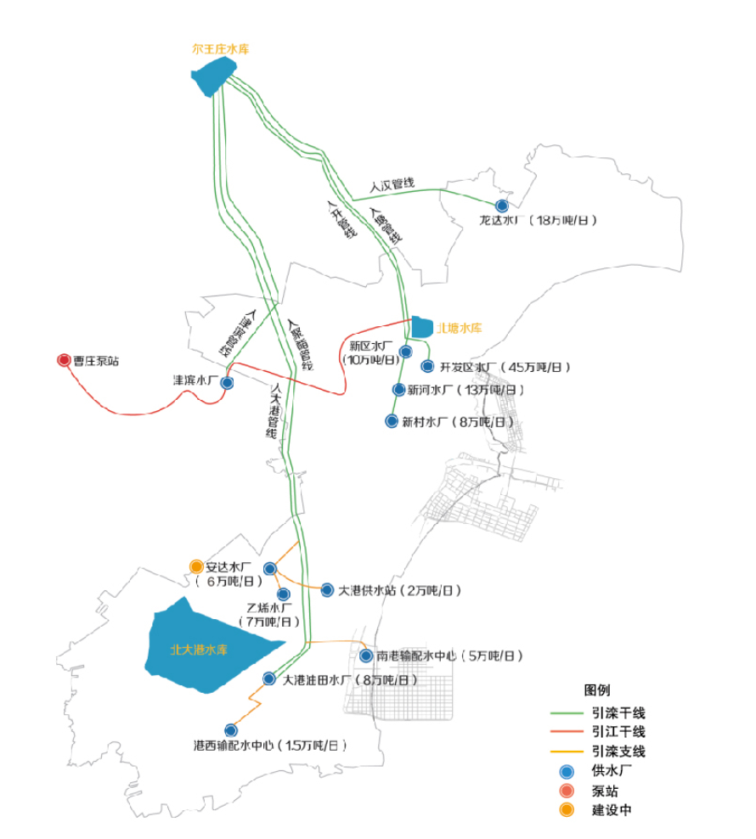
滨海新区供水布局图
（一）北片区
北片以龙达水务公司水厂为主水源，从龙达供水公司水厂延伸至茶淀镇（途径津汉公路、穿越蓟运河等重要设施）和从龙达供水公司水厂至杨家泊镇主干供水管网工程。
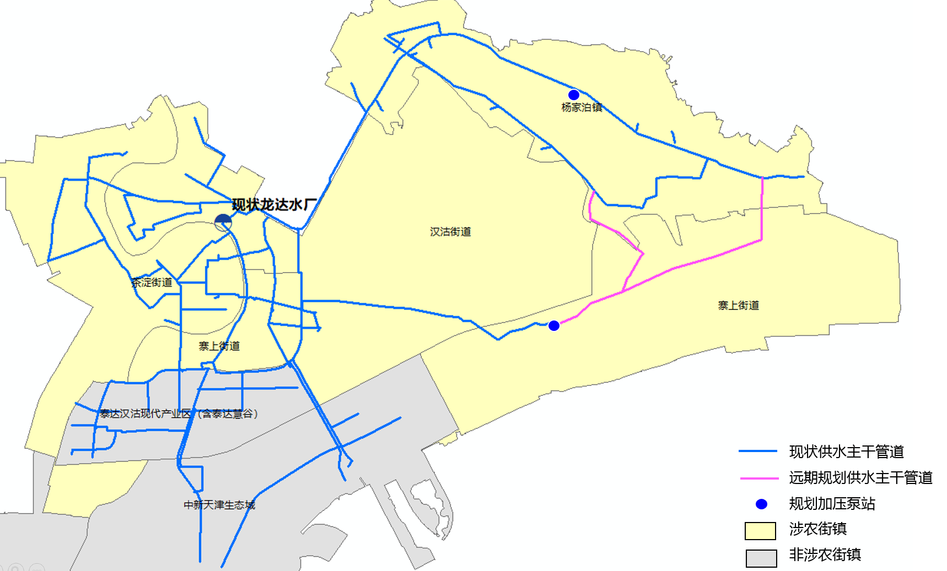
滨海新区北片区供水系统示意图
（二）中片区
中片区以塘沽中法供水公司三座现状水厂为主水源，市政供水管网延伸至新城镇、胡家园街等。
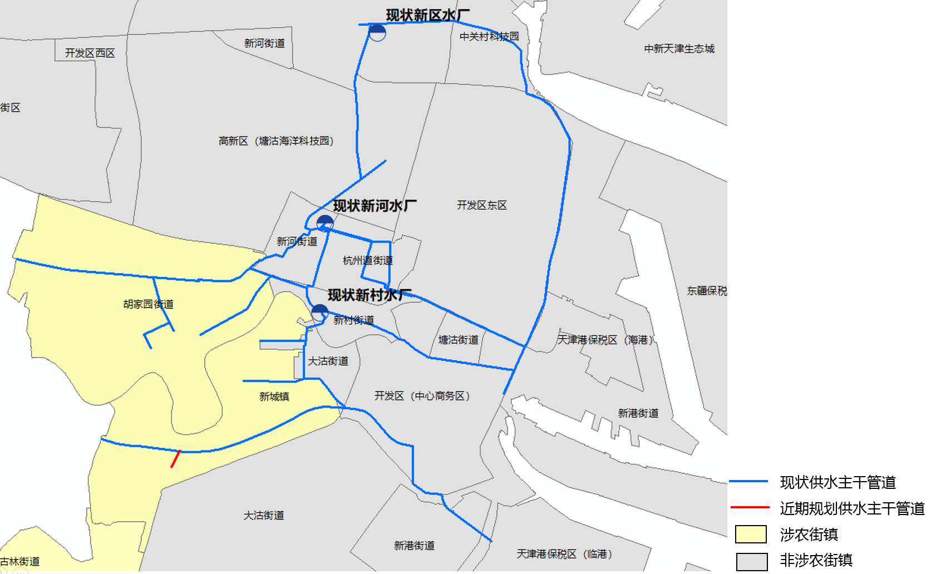
滨海新区中片区域供水系统示意图
（三）南片区
南片以天津安达供水公司市政供水延伸农村供水主水源，南部完成了从天津安达供水公司水厂至小王庄镇供水干管工程（该工程途径八米河、马厂减河、独流减河、钱顺公路、前进路等穿铁路过大河）和从天津安达供水公司水厂至太平镇供水干管工程（途径古林街、海滨街、穿独流减河、北穿港路、穿青静黄和子牙新河至翟庄子村）。
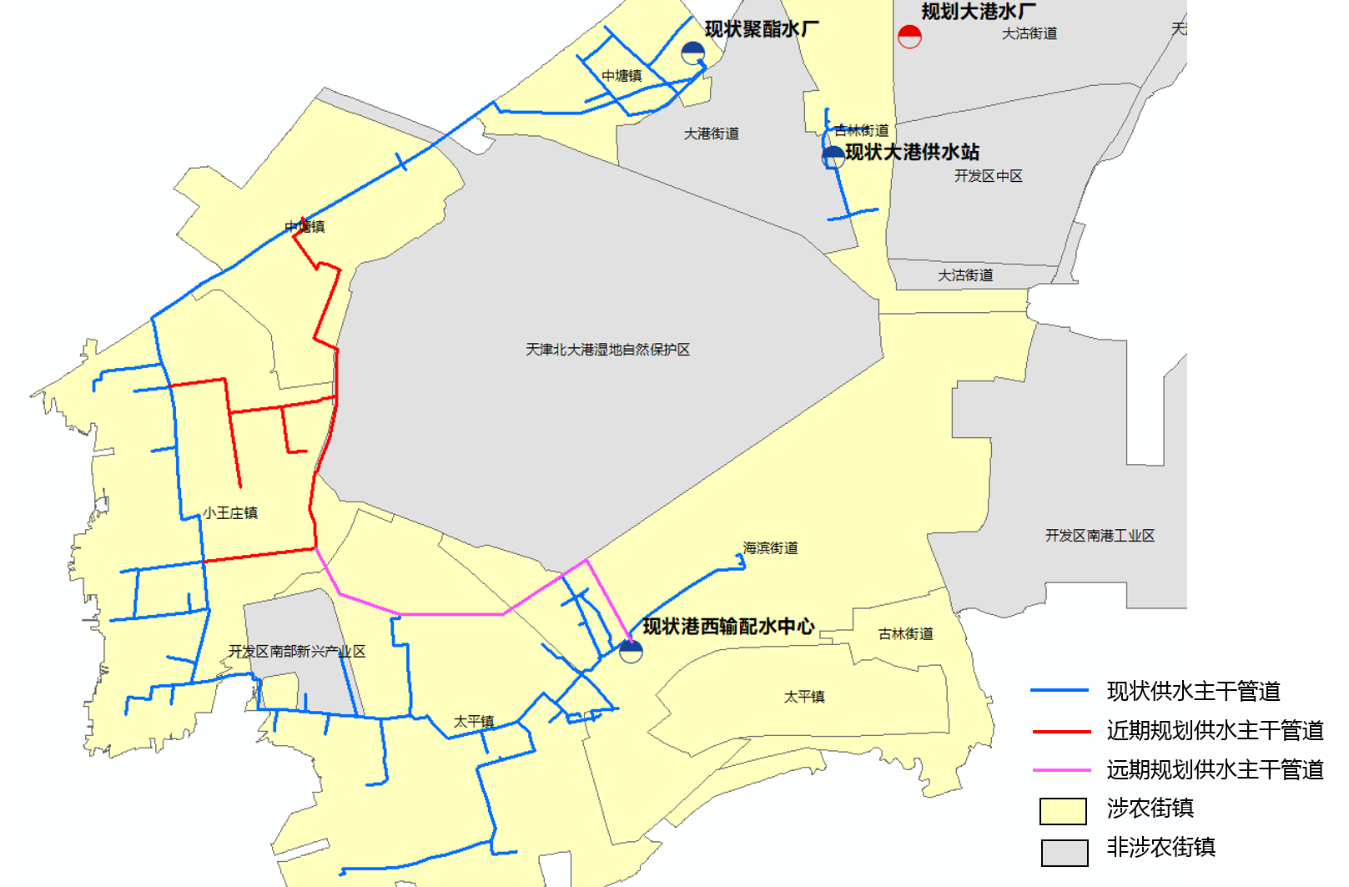
滨海新区南片区供水系统示意图

三、实施对象
本次实施方案优先保障居民生活用水安全与稳定，综合考虑管网工程建设合理性与供水高效性，管网延伸工程同时兼顾沿线生产用水和消防用水需求。
本次实施方案工程主要以城市供水主干管网延伸工程为主，村内供水系统建设和提升改造工程后续由各街镇政府组织实施。

第四章完善农村供水工程体系

一、工程建设标准
针对现状水厂与未来农村区域用水量需求的差距，考虑通过新建及扩建水厂，增加水厂规模，提高农村供水能力。城乡一体供水工程按照住房城乡建设部《城市给水工程规划规范》（GB50282-2016）、《室外给水设计标准》（GB50013-2018）、《城市给水工程项目规范》（GB55026-2022）等规定标准执行。

二、人口预测趋势预测
以2022年底滨海新区保留村农村户籍人口为基准，将户籍人口按照增长率法和趋势外推法分别测算，以两种方法平均数作为规划人口规模。至2027年，滨海新区全部村庄人口约26.2万人，其中保留村人口约10.48万人；至2035年，滨海新区全部村庄人口约27.32万人，其中保留村人口约11.13万人。（核市规划）

三、工程建设内容
1.近期（2027年前）工程
北片区为解决茶淀街大辛小区、茶东小区和华梦小区三座农村居民楼用水问题，计划启动三座小区主干供水管网改造工程，实现茶淀街各村庄城乡供水一体化；崔庄村、留庄村通过自来水管线修缮项目，将村内接通市政自来水，解决居民饮水问题。
中片区为解决龙达小区用水问题，计划启动龙达小区水源转换工程，新建小区至城市供水主干管网之间的配水管道，实现农城化小区城乡供水一体化。
南片区水源由安达水厂供应，主干供水管网覆盖中塘镇、小王庄镇、太平镇和海滨街各村庄，为提升南部各街镇供水管网,长度约60公里。为提升南部街镇供水系统稳定性，提升村民用水水质和水压保障性，结合上位供水规划要求，计划启动南部街镇农村供水保障工程，新建供水管道接自马厂减河现状供水主干管道，途径中塘镇、小王庄镇各村庄，最终与小王庄现状供水主干管网相接，实现中塘镇、小王庄镇各村庄主干供水管网环状布设。工程完成后，城市供水主管网已覆盖南片区各村庄，各街镇负责拆迁滞留村的村内供水系统建设和临时取水点建设工程，解决甜水井（拟保留村）及部分拆迁村滞留户的饮用水问题。
通过为完成供水提质增效工程的村庄每户安装智能水表、井室翻新、阀门改造等措施，逐步完善供水计量设施，提升村民供水意愿和水费缴纳的便捷性，从而改善新区农村自来水水费缴纳率不高的情况；计划为各村内入户前每排平房的支线加装考核表，对各户用水量与其进行比对，为后期维修改造必要性提供数据支撑，减低农村供水系统漏损率，实现农村供水的智慧化管理。
2.远期（2035年前）工程
北片区水源为龙达水厂，为保障北部区域各街镇村庄供水稳定性，依据上位规划要求计划启动杨家泊镇区给水加压泵站和北疆给水加压泵站工程，新建供水主干管道连接汉南路供水管网与杨家泊供水主干管道，从而加强北部片区供水末端供水压力，以满足各村用户用水压力需求，实现北部街镇城乡供水一体化管网环状布设。
中片区维持供水系统，定期进行供水系统更新与维护。
南片区水源为安达水厂，为保障北部区域各街镇村庄供水稳定性，依据上位规划要求新建南部街镇农村供水保障工程规划供水主干管网至港西输配水中心之间的连通管道，加强南部片区供水末端供水压力，以满足各村用户用水压力需求，实现南部街镇城乡供水一体化管网环状布设。

四、智能化改造
针对农村供水信息化程度低、供水计量设施智能化程度 不足等问题，滨海新区计划逐步对农村供水计量设施实施智能化改造工程。

第五章深入实施水质提升专项行动

一、进行水源保护
依法划定农村供水工程水源保护区或保护范围，设立标志牌，开展饮用水水源地保护专项行动，落实保护措施，对与供水设施无关的建设项目进行拆除。

二、强化供水水质保障
农村供水水质应符合国家和本市的相关标准，净化消毒设施设备应配尽配,并纳入城市供水水质监管范围。供水企业应当按照有关水质标准和技术规范每月进行水质自检，每季度对各村饮用水水质进行抽样检测，抽样比例为不低于供水村庄总数的10%，并将检测结果报告区水行政主管部门。区水行政主管部门负责对供水企业执行国家和本市城市供水水质标准和技术规范的情况进行检查和监督，定期通过自媒体、互联网等多途径将水质监测结果向社会公布。
供水企业需建立健全、及时的供水保障应急机制与预案，设立供水服务热线，接到跑水、漏水和污染等事故报告后及时到达事故现场，检查污染源并及时有效的采取措施切断污染途径同时对污染管段进行排空冲洗，洗消等措施，对用户用水末端水、管网水进行检测，检测合格后负责恢复供水。

第六章优化健全农村饮水管理长效运行管护机制

一、规范农村饮水工程运行管理“三项制度”
通过加强农村饮水安全管理能力建设，健全完善农村饮水工程运行管理机构、运行管理办法和运行管理经费“三项制度”，确保农村饮水工程有机构和人员管理，有政策支持、有经费保障。农村饮水工程运行管理机构要明确管理职责，落实管理人员和经费，区水务局、供水企业指导和负责各街镇范围内农村饮水工程运行管理和供水服务；区人民政府负责制定农村饮水工程管理办法，明晰农村饮水工程产权，落实工程管理主体、管理责任和运行管理经费，明确水源保护、水质检测检测、水价制定等工作的职责要求。农村饮水工程运行管理要有经费保证，明确合理的水价制度和水费收缴方式，建立财政或其他经费补贴并规范使用管理的制度，对供水成本高、水费难以保障正常运行的工程予以适当补贴。
农村地区饮水工程普遍存在点多面广、基础设施分散、漏损率高、运营管理不便等诸多困难。为充分发挥城市供水延伸农村供水工程和农村饮水提质增效工程效益，滨海新区制定出台了《滨海新区城市供水延伸农村供水管理意见》，明确主体责任，并积极探索实行“政府主导建设、委托市场运营”的供水管理模式，实现农村饮水水质和供水效率“双提升”。

二、落实农村饮水安全管理“三个责任”
根据农村饮水安全保障地方行政首长负责制的要求，全面落实农村饮水安全管理地方人民政府的主体责任、水行政主管部门的行业监督责任、供水单位的运行管理责任。滨海新区各街镇政府是农村饮水安全管理的责任主体，统筹负责区内农村饮水安全的组织领导、制度保障、管理机构、人员和工程建设及运行管理经费落实工作，明确有关部门农村饮水安全职责分工；区水行政主管部门负责本区城市供水延伸、农村供水的行政管理工作。依法依规组织农村供水工程水费收缴工作考核；街镇人民政府负责本辖区的城市供水延伸、提质增效农村供水工程的具体管理工作，督促属地供水工程水费收缴工作。农村饮水提质增效工程完工后，过渡期内由街镇政府主管部门、村委会和供水单位共同负责供水管理，制定联合管理协调机制，共同负责过渡期供水管理。过渡期满，相关街镇政府应及时组织将供水管理职能移交给供水企业，并配合供水企业核查供水用户清单签订供水合同。农村饮水提质增效工程由区财政局通过申请国家资金和财政自筹的方式对工程进行适当补助。

三、积极推进县域统管
依据《天津市农村供水高质量发展规划》要求，结合滨海新区农村供水实际情况，滨海新区推行农村县域供水统一管理的管理模式，实现企业化运营、专业化管理、社会化服务，提高农村供水运管水平。由街镇、村会同供水企业开展供水设施检查、问题整改，委托供水企业运营管理、最后移交供水企业管理。力争到2025年底前，各涉农街镇基本实现农村供水县域统管。

四、提升供水服务质量
完善农村供水服务，加强管网日常维护工作，供水企业安排专人负责供水分区内管网设施巡查、水费收缴等工作。以街镇为单位，设置供水服务站点，对村民用水出现的各类问题进行及时处理。

五、加强供水宣传工作、健全水费收缴机制
滨海新区对城市供水延伸农村供水采取同网同价原则，由供水单位安装智能计量和缴费设施，并与用水户签订供用水合同，明确双方权利义务。各街镇政府要加强对村民合法用水的宣传，通过广播宣传、张贴宣传材料、APP扫码等方式，深入开展合法用水宣传教育，引导村民按时交纳水费，有效提升村民节约用水意识。

六、实现工程标准化管理
按照农村供水标准化管理有关评分标准，对全区农村供 水运管单位、农村供水工程开展标准化管理评价，提升工程 管理水平，保障工程安全、稳定、长效运行。力争2025年底前，全区城乡供水一体化工程全面实现标准化管理。

七、优化水资源配置，实现农村节水增效
滨海新区计划在巩固外调水和地表水等多水源供水的农村供水配置格局基础上，坚持分质供水，高效利用外调水，增加河湖生态用水，拓展农业用水水源。

八、健全建设项目保障措施
坚持改善民生，要尽力而为量力而行，不断健全“政府主导、金融支持、社会参与”的投融资机制，多渠道筹措建设资金，实现投资主体多元化。充分用好财政资金，加强协调沟通，争取更多财政资金和一般政府债券解决建设资金。加大专项债券使用，加强原水供水等具有一定收益的项目整合和策划包装，利用供水水费和污水处理费平衡资金来源，统筹安排重点项目建设资金。积极吸收社会资本，采用ppp、特许经营等模式，解决水厂经营性项目建设资金。

第七章强化应急供水保障

一、建立健全平急两用的应急供水保障体系
充分考虑城乡供水一体化、规模化供水工程规模和分布，科学布局农村供水备用水源、应急取水点。制定农村供水应急预案，包括供水水质保障、供水设施、应急供水调度、队伍物资、指挥系统、调动程序等，要组建应急供水队伍，定期组织开展应急演练，不断提升应急供水保障能力。

二、完善应急保障运行机制
健全应急供水工作机制，做好预防应对、应急响应、预案启动、措施落实、响应终止等工作，充分发挥各级应急指挥机构组织、协调作用。发生突发事件后，立即启动应急响应，做好水源调度、物资调配、应急抢修、储水节水等工作。不断完善信息发布和报送报告制度，加强信息共享，做好舆情监测预警，积极主动引导舆情，强化权威信息发布，积极回应社会关切。

三、做好突发事件应急供水
科学调度水资源，落实应急调水、管网延伸、应急水源、分时分段供水、拉水送水和节水储水等措施，科学谋划设置临时集中供水点位，保障农村居民饮水安全。如遇洪涝灾害等突发事件，要协调卫生部门做好水源清理、设施清洗、净化消毒、水质检测、环境消杀等工作，尽快恢复正常供水。
第八章 投资测算与资金筹措

一、投资测算
经测算，计划近期总投资为1.93亿元，共涉及铺设输配水管线32.2公里、供水设施改造工程（智能水表、阀门、表箱保温、考核表安装）27015具。近期投资计划见下表。
项目名称 | 管网规模 | 管网长度  （km） | 造价预估  （万元） | 时间安排（项目启动时间）
茶淀街大辛小区供水管网改造工程 | dn63-400 | 0.9 | 231 | 2025-2027年
茶淀街茶东小区供水管网改造工程 | DN225-63 | 0.6 | 159 | 2025-2027年
茶淀街华梦小区供水管网改造工程 | DN225-32 | 1.7 | 745 | 2025-2027年
龙达小区水源转换工程 | DN300 | 1.0 | 886 | 2025-2027年
南部街镇农村供水保障工程 | DN600-300 | 28 | 11500 | 2025-2027年
滨海新区城市管网延伸供水设施改造工程 | 智能水表、阀门、表箱保温、考核表安装 | 27015具 | 5812 | 2025-2027年
滨海新区农村供水高质量发展实施方案工程造价总计约19333万元

二、资金筹措
工程建设所需资金原则上由区政府自筹并结合引进社会资本筹措，同时积极争取中央资金支持。
坚持政府和市场两手发力，根据资金、技术、政策等条件多渠道落实建设资金。充分发挥财政资金引导作用，积极申请中央资金，将符合条件的农村供水工程建设项目纳入地方政府专项债券支持范围，采取金融信贷、吸引社会资本等方式，筹集工程建设资金。

第九章强化保障措施

一、加强组织领导
区人民政府是农村供水保障的责任主体，建立由区水务局、区财政局、区农业农村委、区卫生健康委及区发展改革委等部门组成的工作领导小组，落实责任分工，建立各部门联席工作机制，依据《天津市乡村振兴责任制实施细则》（津农组发〔2023〕2号）的有关要求，抓好本区农村供水工作落实，加大农村供水工程组织推动力度，保障农村居民供水水质安全。

二、拓宽资金渠道
要把农村供水高质量发展工程建设作为基础设施建设的优先领域，创新筹资融资举措，积极拓宽投融资渠道，保障工程建设和运维资金需求。要积极转变过去单靠政府资金的“单手发力”思路，鼓励和支持区政府整合企业资金、银行资金及民间资金，引导农村居民参与投资投劳，尽快形成多源互济、社会资本和金融性政策工具参与的资金筹措渠道，落实“两手发力”政策，推进农村供水高质量发展。

三、统筹协调推进
在工程建设推动过程中，按照“目标导向、分步实施”的原则，结合实际情况，对项目进行优化，执行工程建设有关规范性文件和标准的规定，扎实做好项目前期工作，认真履行建设程序，落实工程质量管理和安全生产责任，科学有序实施，确保工程建设质量和效益。水务、农业农村、卫生健康、发展改革等部门要按照职责分工，统筹协作，做好政策对接，加强技术指导，强化监督检查，形成工作合力，切实保障农村供水各项工作措施有力推进。

四、注重宣传引导
充分利用传统媒体、新媒体和自媒体等媒介，加强农村供水、水源保护政策解读和饮用水知识等宣传，提高用水户安全用水、节约用水和有偿用水意识。区水行政主管部门要问需于民、问计于民，真正做到一切为了群众，一切依靠群众，供水发展成果与群众共享，积极发挥社会参与和监督作用，营造良好的农村供水事业发展氛围。

五、加强监督考核
区政府要按照目标任务和时间节点，多渠道筹措建设资金，加快推进工程建设，区级有关单位要加强工程建设进度、质量和安全监管，开展年度项目建设考核评估，对出现进度缓慢、质量不达标等问题的项目进行约谈、挂牌督办，并责令限期整改，确保农村供水高质量发展工作落实落地。

